Отчет по лабораторной работе №4

Дисциплина: Компьютерные науки и технологии программирования

Ангелина Павловна Ким

Содержание

# 1 Цель работы

Приобретение практических навыков взаимодействия пользователя с системой посредством командной строки.

# 2 Выполнение лабораторной работы

Определяем полное имя нашего домашнего каталога (рис. 1).

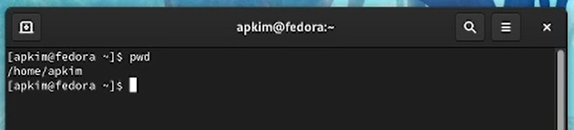

Figure 1: Имя домашнего каталога

Переходим в каталог /tmp и выводим на экран его содержимое (рис. 2).

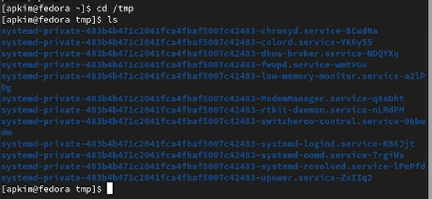

Figure 2: Каталог /tmp

Используем команду ls -a, для того чтобы посмотреть скрытые файлы (рис. 3).

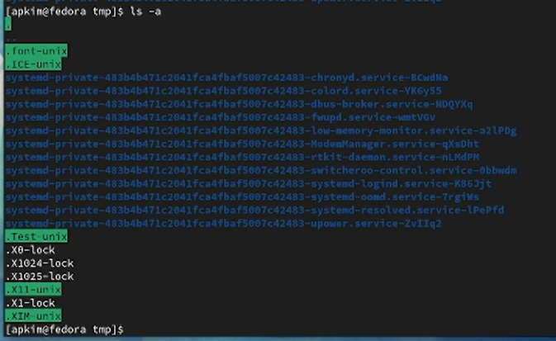

Figure 3: Команда ls -a

Используем команду ls -l, для того чтобы вывести на экран подробную информацию о файлах и каталогах (рис. 4).

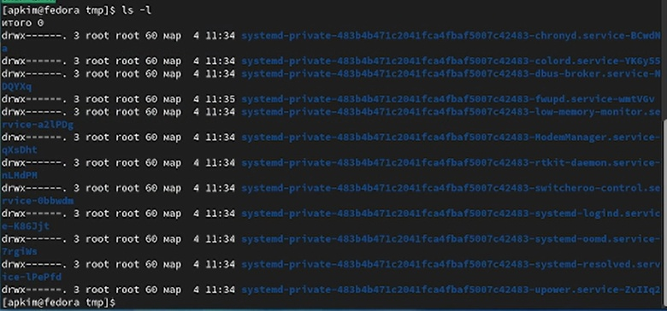

Figure 4: Команда ls -l

Используем команду ls -alF (рис. 5).

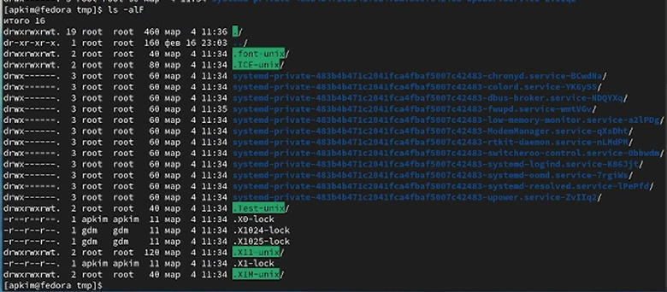

Figure 5: Команда ls -alF

Используем команду ls -F (рис. 6).

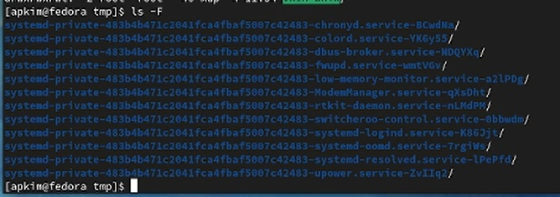

Figure 6: Команда ls -F

Проверяем есть ли в каталоге /var/spool подкаталог с именем cron. Ответ: нет, такого подкаталога нет. (рис. 7).

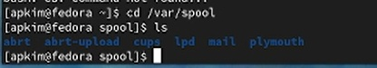

Figure 7: Проверка подкаталога

Переходим в домашний каталог и выводим на экран его содержимое, определяем кто является владельцем файлов и подкаталогов (рис. 8).

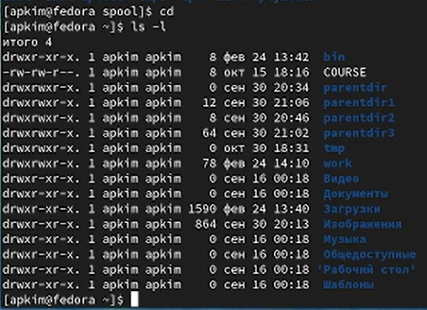

Figure 8: Домашний каталог

В домашнем каталоге создаем каталог с именем newdir (рис. 9).

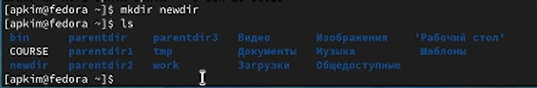

Figure 9: Создаем каталог newdir

В каталоге ~/newdir создаем новый каталог с именем morefun (рис. 10).

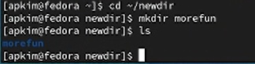

Figure 10: Создание каталога morefun

В домашнем каталоге создаем одной командой три новых каталога с именами letters,memos,misk (рис. 11).

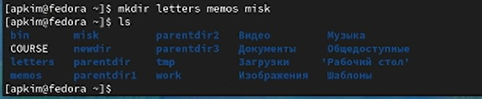

Figure 11: Создание новых каталогов

Удаляем только что созданные каталоги (рис. 12).

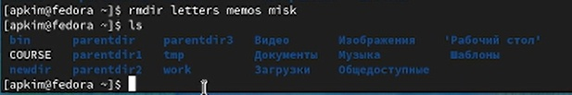

Figure 12: Удаление каталогов

Удаляем ранее созданный каталог ~/newdir (рис. 13).

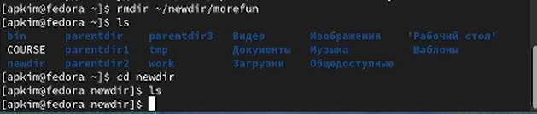

Figure 13: Удаление каталога ~/newdir

С помощью команды man определяем опцию, благодаря которой можно посмотреть содержимое не только указанного каталога, но и подкаталогов, входящих в него (рис. 14).

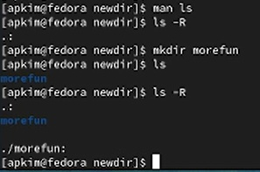

Figure 14: Команда ls -R

С помощью команды man определяем набор опций, благодаря которым можно отсортировать по времени последнего изменения выводимый список содержимого каталога с развернутым описанием файлов (рис. 15).

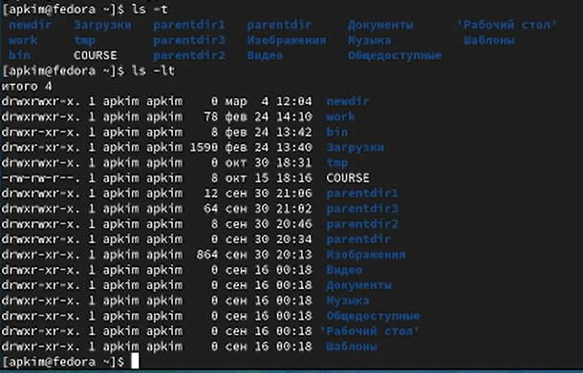

Figure 15: Команда ls -lt

Используем команду man cd (рис. 16).

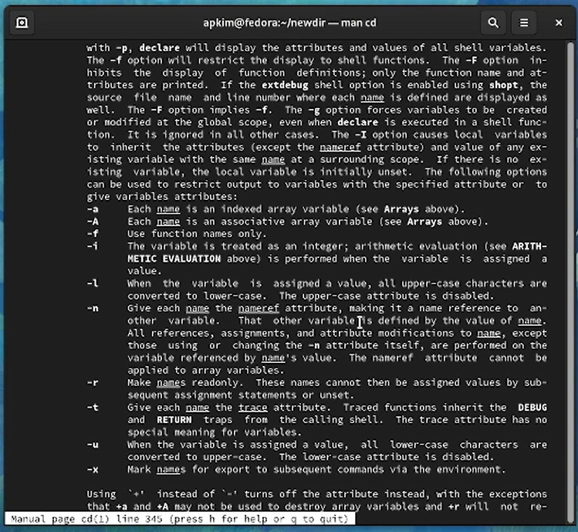

Figure 16: Команда man cd

Используем команду man pwd (рис. 17).

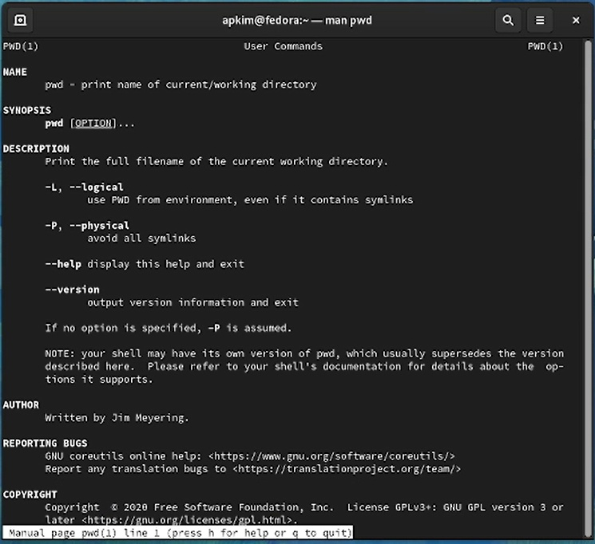

Figure 17: Команда man pwd

Используем команду man mkdir (рис. 18).

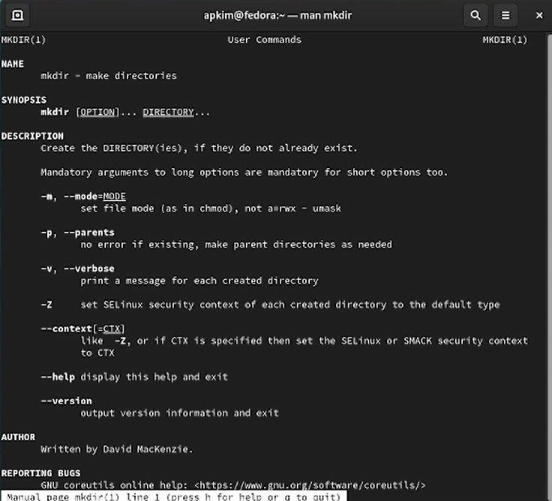

Figure 18: Команда man mkdir

Используя команду history, проверяем команду 827 (рис. 19).

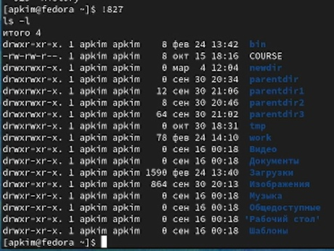

Figure 19: Команда history

Выполняем модификацию (рис. 20).

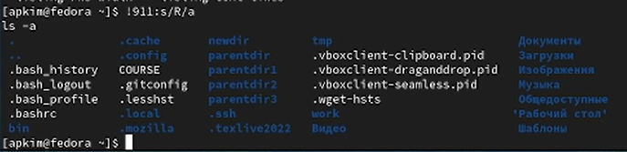

Figure 20: Модификация

# 3 Выводы

В ходе данной лабораторной работы мы приобрели практические навыки взаимодействия пользователя с системой посредством командной строки.

# Список литературы